**Asamblea de la CEAMA teje “sinodalmente algunos de los compromisos prioritarios y más urgentes del Sínodo”**

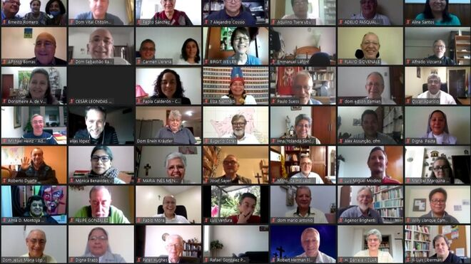

Participantes en la Asamblea Plenaria de la CEAMA

**En el comunicado se destaca “el apoyo del Papa Francisco, quien se siente contento por la continuidad de este proceso postsinodal amazónico”**

**“La Conferencia es una experiencia muy interesante, porque ha puesto a la Iglesia al lado de los más necesitados, la Iglesia ha optado por los más pobres de la Amazonía, por los pueblos indígenas, por el cuidado de la casa común”**

**"La Iglesia católica, con los misioneros que están en la Amazonía ha demostrado una vez más ser aliada de los pueblos indígenas”**

***28.10.2020***[***Luis Miguel Modino, corresponsal en Brasil***](https://www.religiondigital.org/luis_miguel_modino/)



250 personas se han reunido los días 26 y 27 de octubre para participar de la **Primera asamblea plenaria de la Conferencia Eclesial de la Amazonía – CEAMA**, que se ha celebrado de forma **virtual**. La nueva conferencia que es la concreción del organismo que el Documento Final del Sínodo de la Amazonía pedía para “promover la sinodalidad entre las iglesias de la región, que ayude a delinear el rostro amazónico de esta Iglesia y que continúe la tarea de encontrar nuevos caminos para la misión evangelizadora”, ha emitido un **comunicado final** en el que se recogen los pasos de un proceso que comenzó en la Conferencia de Aparecida en 2007 y tuvo su punto culminante en la Asamblea Sinodal, celebrada del 6 al 27 de octubre de 2019 en el Vaticano.

En el comunicado se destaca “el **apoyo del Papa Francisco**, quien se siente contento por la continuidad de este proceso postsinodal amazónico”. Este encuentro ha sido momento “para pensar propuestas que impulsen la evangelización en la Amazonía”, ayudando a ir tejiendo sinodalmente “algunos de los **compromisos prioritarios y más urgentes del Sínodo**, iniciando así un proceso que nos conduzca hacia un **Plan Pastoral de Conjunto**”.

Los **20 núcleos temáticos prioritarios** han sido abordados en un trabajo en grupos durante la asamblea, recogiendo el comunicado los elementos principales abordados a lo largo de los dos días de trabajo, destacando el **diálogo**, la **implicación** de los laicos, las mujeres, los pueblos originarios, los mestizos, los afrodescendientes, en el actuar de la Iglesia, el ser una Iglesia que acoge a las **víctimas de la pandemia**, así como la **formación de comunidades que puedan celebrar la Eucaristía** y con una fuerte **conciencia misionera y ministerial** de todos sus miembros.

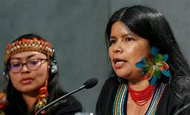

Este es un proceso en el que se debe continuar avanzando, “articulados con el CELAM y las diferentes redes eclesiales amazónicas”, en **alianza “con los pueblos amazónicos y en defensa de la Casa Común”**. De hecho, como reconocía **Patricia Gualinga**, una de las representantes de los pueblos originarios en la CEAMA, “la Conferencia es una experiencia muy interesante, porque ha puesto a la **Iglesia al lado de los más necesitados**, la Iglesia ha optado por los más pobres de la Amazonía, por los pueblos indígenas, por el cuidado de la casa común”.

La líder del pueblo kichwa de Sarayaku, en la Amazonía ecuatoriana, destaca que todo eso “es lo que se ha venido trabajando en estos meses con la recién creada Conferencia Eclesial de la Amazonía. La Iglesia católica, con los misioneros que están en la Amazonía ha demostrado una vez más ser **aliada de los pueblos indígenas**”. Gualinga afirma que **la Iglesia católica “ha decidido del lado de quien está**, ya no están al lado de los poderosos, ya no están al lado de las grandes potencias, están al lado de los pueblos indígenas, **cuidando la creación**, cuidando este ecosistema que es único, cuidando que se respeten los derechos”. Aunque falta avanzar, la líder indígena señala que “**estamos aterrizando en el territorio, estamos llegando a los pueblos indígenas, se está decidiendo cómo continuar**”.

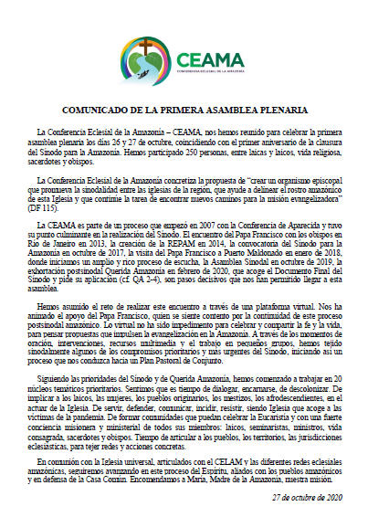

<https://www.religiondigital.org/luis_miguel_modino-_misionero_en_brasil/Asamblea-CEAMA-sinodalmente-prioritarios-Sinodo_7_2281641825.html>